产数业务高质量发展急需突破的三大挑战
中国电信研究院 胡世良
近年来，在政策、技术、市场和产业链共同推动下，我国数实深度融合加速推进，产业数字化快速发展，有效赋能千行百业数字化转型。同时，产数业务正成为推动运营商收入增长的“第二曲线”，如何更好地促进产数业务更好更快地发展值得关注。当前，产业数字化业务发展内外部环境发生了深刻变化，产数业务发展正面临有效市场需求不足、创新供给不力和机制体制不活三大困境，急需突破。
一、数字化有效市场需求不足
当前，我国经济发展正面临有效需求不足这一挑战。从近年来我国产数业务发展来看，产业数字化发展也呈现有效市场需求不足这一问题，需引起高度重视。
一是产业数字化发展增速放缓。产业数字化发展增速下滑是产业数字化有效市场需求不足的直接体现。从行业发展来看，产业数字化发展增速下降明显。根据中国信通院发布的《中国数字经济发展研究报告（2024年）》显示，2023年我国产业数字化规模达到43.84万亿元，较上年增长6.9%（见图1）。由图1我们看出，我国产业数字化发展增速总体呈现下滑趋势，产业数字化发展增速由2018年的23.1%下降到2023年的6.9%，下降16.2个百分点。从运营
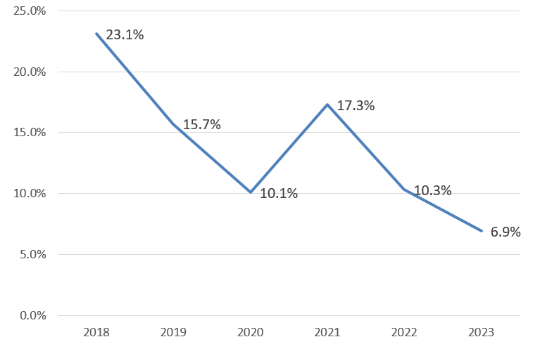
图1：2018-2023年我国产业数字化发展增速变化情况
商产数业务发展来看，产数业务收入增速逐步放缓。2024年上半年，中国电信实现产业数字化业务收入737亿元，同比增长7.2%，同比下降9.5个百分点；2024年上半年，中国移动DICT业务收入达到652亿元，同比增长8.4%，同比下降16.5个百分点；2024年上半年，中国联通算网数智业务收入达到435亿元，同比增长6.6%，同比下降9.9个百分点。
二是企业数字化转型动力不足。近年来，受国际地缘政治风险、国际贸易摩擦频发和全球经济下行等因素的影响，我国经济发展出现短期波动和挑战，经济下行压力较大，国内有效需求不足，广大企业经营压力较大，重点领域风险隐患较多，尤其是中小微企业经营仍面临困难，企业首先考虑的是生存和发展问题，从而无力顾及数字化转型，对数字化投入积极性不高，对5G的需求也不积极，从5G行业渗透率低可见一般。我们初步计算，5G在工业领域的行业渗透率只有3%，5G行业渗透率低是企业数字化转型动力不足的重要体现，也进一步说明5G有效市场需求不足。根据赛迪研究院一项针对300家中小企业数字化转型的调研显示，超过半数的企业认为存在转型自身能力不足的问题，而且转型成本高企，从而抑制企业数字化转型需求，数字化有效需求不足日益显现，这是当前我国产业数字化发展面临的最大挑战。
三是我国电信业发展增速持续下滑。根据工信部公布的数据显示，2024年上半年，我国电信业务收入实现8941亿元，同比增长3 %。近年来，我国电信业务收入增长率呈现持续下降走势（见图2），我国电信业务收入增长率由2021年的8.1%下降到2022年8%，再下降到2023年的6.2%，又下降到2024年一季度的4.5%，又进一步下降到2024年上半年的3%，而且低于同期GDP增速2个百分点。可以
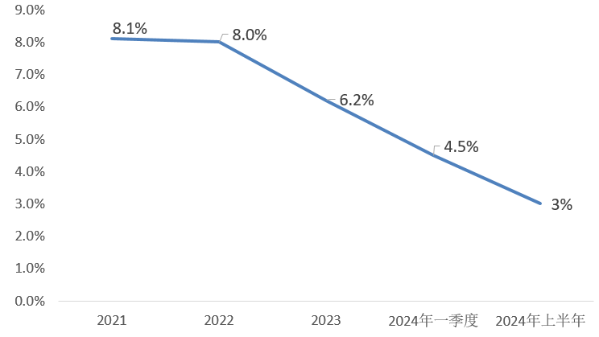
图2：近年来我国电信业务收入增长率变化情况
看出，2022年以来，我国电信业务收入增速呈现直线下降态势。进一步分析表明，电信业务收入结构中的新兴业务收入增长率由2022年的36.3%下降到2024年上半年的11.4%，下降24.9个百分点，新兴业务收入增速下降幅度较大，说明产业数字化市场需求不足尤为突出。
要解决有效市场需求不足问题，需要国家、行业以及企业要以加快推进数实融合为抓手，多措并举，协同发力。对运营商来说，重点做到以下几点：
第一，为行业客户提供数字化转型工具和方法。运营商应根据长期赋能行业客户数字化转型实践，总结和提炼企业数字化转型工具和方法，并提供数字化转型咨询和培训，以此为行业客户开展数字化转型提供指导和帮助，从而激发企业数字化需求。
第二，为行业客户提供有效的激励政策。运营商要勇担企业社会责任，通过降低数字化产品和解决方案一揽子价格、开发行业标准化产品、完善公共服务平台、多渠道开展行业标杆案例的宣传推广以及营销活动等方式，营造产品独特的竞争优势，激发广大用户使用5G、AI等数字技术，赋能企业数字化转型。
第三，与客户建立广泛长期的战略合作。一方面发挥运营商属地化优势，加强与客户互动，巩固和保持与客户的良好关系，及时把握客户需求变化情况；另一方面在集团层面和省公司层面，加强与政府、重点客户建立战略合作，从而为企业带来长期价值。
二、数字化创新供给不力
目前产业数字化业务在满足客户需求、创造客户价值方面仍有差距。
一是客户需求洞察不够深入。缺乏有效的行业客户洞察体系，过多关注竞争对手动态，对客户生产运营全过程、行业知识缺乏深入了解，客户需求分析和挖掘不深、不细，导致产品与需求脱节, 不能及时高效满足行业客户个性化、差异化需求，供需融合需要进一步加强。
二是提供的产品附加值低。纵观运营商为行业客户提供的大量行业应用案例，我们不难发现提供的产品和行业解决方案主要是处于产业链微笑曲线低端的连接、流量等网络型业务，处于产业链高端的平台、应用、终端等创新不足，发展也不理想。
三是新供给创造新需求尚有差距。目前产业数字化的新供给与新需求发展不平衡、不匹配，存在技术融合和市场融合不够紧密，以新场景创造新供给需要进一步加强；跨行业企业间技术能力的整合与集成存在堵点，新技术、新产品尚不能很好地满足企业大规模定制化、柔性生产的需要；由于不同行业的规模、结构、技术、流程、产业链差异较大，数字技术向行业客户核心环节延伸缺少办法，模式创新仍需产业链各方共同努力。
为应对数字化创新供给不力的挑战，需要从供给端发力，加快数字化融合应用创新，提升数字化产品的有效供给。
第一，建立和完善行业市场洞察体系。坚持客户导向，借鉴华为“五看”市场洞察方法，充分发挥客户经理深入了解市场的作用，建立和完善内外部相结合的行业市场洞察体系，及时把握客户真实需求，为融合应用创新、市场拓展、商业模式创新提供有力支持。
第二，努力提升行业解决方案附加值。纵向要求电信运营商面向产数市场的战略单元要深入行业，深入场景，更好地响应客户智能化需求，横向快速整合内部能力资源和外部合作伙伴能力，通过行业公司化运作，广泛联合合作伙伴，重点做好专网产品升级、平台建设、终端开发、融合应用创新等工作，聚焦工业制造、数字政府、医疗、教育、能源等重点行业，打造以数字化平台为核心的行业解决方案，推动以5G、AI为代表的数字技术与行业场景的深度融合，加速行业大模型的落地应用。
第三，加快推进新供给创造新需求。把握大力推进新型工业化、深入开展“人工智能+”行动的发展机遇，聚焦工业制造、数字政府、医疗、教育、能源、农业等重点行业和领域，强化技术融合和市场融合的协同，以新场景推动“5G+人工智能”等数字技术的融合和创新，不断拓展智能化应用的边界；创新数实融合发展模式，加强产业合作，提升跨界运营能力和集成创新能力，重点做好专网产品升级、数字平台建设、终端开发、融合应用创新和商业模式创新等工作，并能够根据客户需求快速整合内外部能力资源，根据不同行业、不同客户的个性化需求提供系列化的行业解决方案。
三、机制体制不够灵活
机制体制创新是产数业务发展的重要基础保障，是适应新质生产力发展的客观要求。从产数业务发展实践来看，机制体制建设存在与产数业务发展不匹配、不适应问题。
一是建立与产数业务发展相适应的组织模式更加紧迫。面向产数市场组织设计仍沿袭传统垂直一体化的组织模式，组织扁平化和柔性化不足；面对省市县公司没有充分发挥数字化、平台化的作用，能力下沉和赋能不够有力，市县公司面向市场缺乏竞争力；目前，拓展产数市场的战略单元是全业务运营单元，这样的战略定位不利于战略单元聚焦力量拓展数实融合；汇聚内外部能力和坚持以客户为导向的横向一体化协同有待进一步提升。
二是市场化经营机制有待进一步完善。责、权、利不统一问题依然存在，省公司、地市公司面对市场拓展越来越难，一线经营压力较大；面向产数市场的战略单元的授权机制与快速满足客户需求存在脱节，影响产数业务战略单元拓展市场的积极性，前端呼唤炮火的机制有待进一步完善；当前拓展产数市场难度更大，激励机制不到位，难以激发员工工作热情和创新活力。
三是缺乏高水平的数字化专业人才。产业数字化快速发展带来持续增长的数字化人才需求。从目前来看，产业数字化人才建设与企业加快产数业务发展不相适应。主要表现在：产业数字化人才规模不足，产业数字化人才素质、人才结构与产业数字化发展不相适应，人工智能、智能制造、大数据、量子通信、数字平台等领域专业人才和复合型人才严重不足，尤其是缺乏行业专家、技术专家、解决方案专家和市场营销专家等高端领军人才。
机制体制问题需要通过全面深化企业改革来逐步解决，改革的核心是激发组织活力和员工创新激情。实践中，重点做到以下几点：
第一，推进组织模式创新，不断提升面向产数市场的快速反应能力。坚持面向行业市场扁平化组织设计，不断发展壮大直接面向全国产数市场的军团制，强化军团以提供行业一体化解决方案为主责的职责定位；以需求为牵引，强化横向各部门的高效协同，加快形成以客户为导向的组织运营体系；推进面向行业市场一体化运营，打造一体化能力汇聚平台，发挥企业的整体优势，实现横向拉通、纵向穿透，快速汇聚专业公司、研究院、数智科技公司等专业能力，聚合生态力量，快速满足行业客户个性化需求，不断提升产数市场竞争力。
第二，完善市场化经营机制，激发产数员工创新活力。遵循科技创新规律和人才发展规律，深化人才发展机制创新，积极营造全力拓展产数市场的创新环境；赋予产数战略单元面向市场更加灵活的经营自主权，建立健全前端呼唤炮火机制，真正让“客户说了算”落地见效；深化人才制度改革，加大人才市场化激励力度，实行职位能上能下，畅通人才专业化晋升通道；按照“业绩考核、奖罚分明”的要求，建立以增量价值分配为核心的全员绩效考核体系，做到“业绩增、薪酬增，业绩降、薪酬降”，收入能多能少，考核激励向业绩贡献者、关键核心骨干倾斜。
第三，加快打造适应产数业务发展的高水平人才队伍。面向人工智能、智能制造、大数据、网信安全、数字平台等重点领域，加快引进产数业务的创新型人才，尤其要面向国内外加大高端科技领军人才、行业解决方案专家、行业专家的引入；建立以依靠企业自己为主的人才培养模式，高度重视高端人才、青年人才培养工作，充分利用重大科技专项、重大产品开发、中标重大信息化项目等培养优秀拔尖人才，建立人才梯队，打造创新团队，从实践中锻炼、发现和培育人才，努力打造一支规模壮大、结构合理、素质优良、执行有力的产数人才队伍。

